Коллекция FILO (фило)

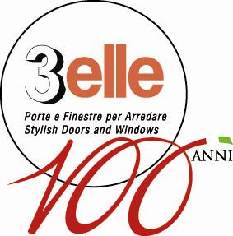 | 

Двери нового поколения FILO

Двери с двусторонним «лицом», с возможностью монтажа внутри проема. Полотна без четверти, скрытые петли KUBICA (регулируемые в 3-х плоскостях), единая линия наличника, короба и полотна, дизайн «QUADRO», прямой штапик вокруг стекла, магнитный замок MEDIANA POLARIS, все это создает гармонию целостности и законченности изделия.
Сочетание горизонтального шпона Венге, петли и фурнитура матовый хром – дополните этот набор стильными ручками OLIVARI.
Тщательно продуманная конструкция двери требует вертикальность стен (отклонение 1мм/м). При соблюдении этого условия и профессионального монтажа Вы будете наслаждаться Вашим интерьером с дверьми FILO.

Модель |  |  |  | Цвет | Размер полотна
 |  |  |  | Цвет | 60/70/80 х 210 | 90 х 210
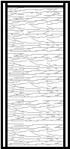 | FILO  P  (фило пи)  (глухая) |  |  | W | 507 | 547
FILO  SV  (под стекло) |  |  | 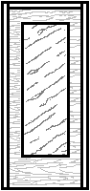 | W | 577 | 627
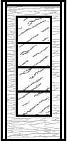 | FILO  SV4  (под стекло) |  |  | W | 587 | 637
FILO  mod.11  (под стекло) |  | 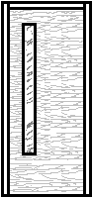 |  | W | 577 | -

ВЕНГЕ (WW)

Модель |  |  |  |  | Цвет | Размер полотна
 |  |  |  |  | Цвет | 60/70/80 х 210 | 90 х 210
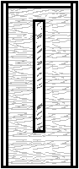 | FILO  mod.12  (под стекло) |  |  |  | W | 577 | 627
FILO  mod.3  (под стекло) |  |  |  | 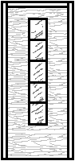 | W | 587 | 637
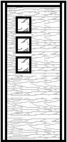 |  | FILO  mod.30  (под стекло) |  |  | W | 587 | 637
FILO  mod.51  (под стекло) |  |  |  | 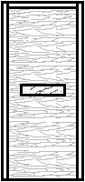 | W | 577 | 627
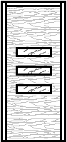 |  | FILO  mod.53  (под стекло) |  |  | W | 607 | 657
*  FILO  mod.51m  (под стекло) |  |  |  | 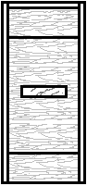 | W | 607 | 657
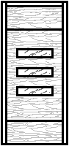 |  |  | *  FILO  mod.53m  (под стекло) |  | W | 637 | 687
*  FILO  mod.Malaga  (малага)  (глухая) |  |  |  | 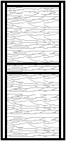 | W | 572 | 622

Коллекция FILO (фило)

Модель |  |  |  | Цвет | Размер полотна
 |  |  |  | Цвет | 60/70/80 х 210 | 90 х 210
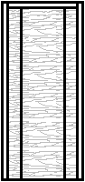 | *  FILO  mod.PM2  (глухая) |  |  | W | 592 | 642
*  FILO  mod.PM3  (глухая) |  |  | 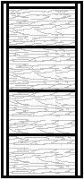 | W | 572 | 622
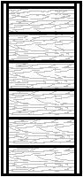 | *  FILO  mod.PM5  (глухая) |  |  | W | 592 | 642
другие  модели |  |  | 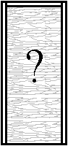 | W | 637 | 687
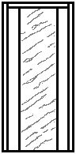 |  | FILO  VETRO  (со стеклом  Сатинато белое) |  | W | 767 | -
Цена указана за комплект: полотно с отверстиями под петли, замок, ручку и ключевину, короб с запилами под 45º, с отверстиями под петли, с установленной ответной частью замка, уплотнитель, три комплекта петель (матовый хром). Петли не инсталлированы.

- Стоимость двустворчатой двери равна цене двух одностворчатых дверей .
- Возможна корректировка двери до 2м.
- Изготовление двери высотой менее 2м – плюс 25% к стоимости блока.
- Для изготовления моделей Malaga, 51m, 53m, PM2, PM3, PM5 используется алюминиевый молдинг шириной 5 мм. Молдинг устанавливается с двух сторон полотна.

Коллекция ATRI (атри)

Двери произведны из комбинированного массива с сотовым наполнением, отделка – натуральный шпон венге (WW). Рисунок шпона ориентирован горизонтально. Короб – комбинированный массив, в сечении имеет скругленную форму и в сборе с наличником образует сегмент круга. Штапик полукруглого сечения используется в моделях под стекло. В некоторых моделях используется алюминиевый молдинг.
Двери комплектуются петлями МАТОВЫЙ ХРОМ.
Возможно комбинировать полотно с коробом выбеленный дуб (RB).

Модель |  |  |  | Цвет | Размер полотна
 |  |  |  | Цвет | 60/70/80 х 210 | 90 х 210
 | Cordoba  (кордоба)  (глухая) |  |  | WW | 427 | 467
Cordoba  SV  (под стекло) |  |  |  | WW | 487 | 527
 | Cordoba  SV4  (под стекло) |  |  | WW | 507 | 547
Cordoba  mod.1  (под стекло) |  | 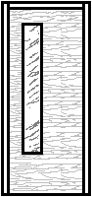 |  | WW | 487 | 527
 | Cordoba  mod.3  (под стекло) |  |  | WW | 507 | 547

ВЕНГЕ (WW)

Модель |  |  |  | Цвет | Размер полотна
 |  |  |  | Цвет | 60/70/80 х 210 | 90 х 210
Cordoba  mod.9  (под стекло) |  |  | 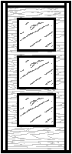 | WW | 547 | 587
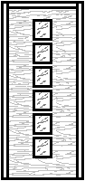 | Cordoba  mod.29  (под стекло) |  |  | WW | 527 | 567
Cordoba  mod.31  (под стекло) |  |  | 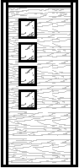 | WW | 507 | 547
 | Cordoba  mod.51  (под стекло) |  |  | WW | 487 | 527
Cordoba  mod.53  (под стекло) |  |  |  | WW | 517 | 557
 |  | *  Siviglia  mod.51m  (под стекло) |  | WW | 527 | 567
*  Siviglia  mod.53m  (под стекло) |  |  |  | WW | 557 | 597

Коллекция ATRI (атри)

Модель |  |  |  |  | Цвет | Размер полотна
 |  |  |  |  | Цвет | 60/70/80 х 210 | 90 х 210
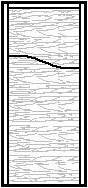 | *  Granada  (гранада)  (глухая) |  |  |  | WW | 487 | 527
*  Valencia  (валенсия)  (глухая) |  |  |  | 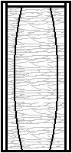 | WW | 547 | 587
 |  | *  Malaga  (малага)  (глухая) |  |  | WW | 472 | 512
*  Cordoba  PM2  (глухая) |  |  |  |  | WW | 512 | 552
 |  | *  Cordoba  PM3  (глухая) |  |  | WW | 492 | 532
*  Cordoba  PM5  (глухая) |  |  |  |  | WW | 512 | 552
 |  |  | другие  модели |  | WW | 547 | 587
Цена указана за комплект: полотно с отверстиями под замок, ручку и ключевину, короб с зарезками, уплотнитель, три комплекта петель (матовый хром).

- Стоимость двустворчатой двери равна цене двух одностворчатых дверей .
- Возможна корректировка двери до 2м или иной высоты.
- Для изготовления моделей Granada, Valencia, Malaga, Siviglia, Cordoba PM2, Cordoba PM3, Cordoba PM5 используется алюминиевый молдинг шириной 5 мм. Молдинг устанавливается с двух сторон полотна.

Коллекция ATRI (атри)

Двери произведены из комбинированного массива с сотовым наполнением, отделка – натуральный шпон выбеленный дуб (RB). Рисунок шпона ориентирован горизонтально. Короб – комбинированный массив, в сечении имеет скругленную форму и в сборе с наличником образует сегмент круга. Штапик полукруглого сечения используется в моделях под стекло. В некоторых моделях используется алюминиевый молдинг.
Двери комплектуются петлями ЛАТУНЬ.

Модель |  |  |  | Цвет | Размер полотна
 |  |  |  | Цвет | 60/70/80 х 210 | 90 х 210
 | Cordoba  (кордоба)  (глухая) |  |  | RB | 399 | 439
Cordoba  SV  (под стекло) |  |  |  | RB | 459 | 499
 | Cordoba  SV4  (под стекло) |  |  | RB | 479 | 519
Cordoba  mod.1  (под стекло) |  |  |  | RB | 459 | 499
 | Cordoba  mod.3  (под стекло) |  |  | RB | 479 | 519

ВЫБЕЛЕННЫЙ ДУБ (RB)

Модель |  |  |  |  | Цвет | Размер полотна
 |  |  |  |  | Цвет | 60/70/80 х 210 | 90 х 210
Cordoba  mod.9  (под стекло) |  |  |  |  | RB | 519 | 559
 |  | Cordoba  mod.29  (под стекло) |  |  | RB | 499 | 539
Cordoba  mod.31  (под стекло) |  |  |  |  | RB | 479 | 519
 |  | Cordoba  mod.51  (под стекло) |  |  | RB | 459 | 499
Cordoba  mod.53  (под стекло) |  |  |  |  | RB | 479 | 519
 |  |  | *  Siviglia  mod.51m  (под стекло) |  | RB | 499 | 539
*  Siviglia  mod.53m  (под стекло) |  |  |  |  | RB | 519 | 559
 | *  Granada  (гранада)  (глухая) |  |  |  | RB | 459 | 499

Коллекция ATRI (атри)

Модель |  |  |  | Цвет | Размер полотна
 |  |  |  | Цвет | 60/70/80 х 210 | 90 х 210
*  Valencia  (валенсия)  (глухая) |  |  |  | RB | 519 | 539
 | *  Malaga  (малага)  (глухая) |  |  | RB | 444 | 484
*  Cordoba  PM2  (глухая) |  |  |  | RB | 484 | 524
 | *  Cordoba  PM3  (глухая) |  |  | RB | 464 | 504
*  Cordoba  PM5  (глухая) |  |  |  | RB | 484 | 524
 |  | другие  модели |  | RB | 519 | 559
Цена указана за комплект: полотно с отверстиями под замок, ручку и ключевину, короб с зарезками, уплотнитель, три комплекта петель (латунь).

- Стоимость двустворчатой двери равна цене двух одностворчатых дверей .
- Возможна корректировка двери до 2м или иной высоты.
- Для изготовления моделей Granada, Valencia, Malaga, Siviglia, Cordoba PM2, Cordoba PM3, Cordoba PM5 используется алюминиевый молдинг шириной 5 мм. Молдинг устанавливается с двух сторон полотна.

Коллекция LISBONA (лисбона)

В коллекции Lisbona представлены двери из комбинированного массива с сотовым наполнением, облицованные натуральным шпоном черешни (DD). Особенностью данной коллекции является сочетание горизонтального и вертикального направлений шпона.

Модель |  |  |  | Цвет | Размер полотна
 |  |  |  | Цвет | 60/70/80х210 | 90х210
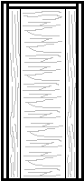 |  | Lisbona P  (глухая) |  | DD | 349 | 389
Lisbona SV  (под стекло) |  |  | 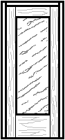 | DD | 409 | 459
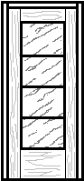 |  | Lisbona SV4  (под стекло) |  | DD | 429 | 479
Lisbona SF2  (глухая) |  |  |  | DD | 469 | 519
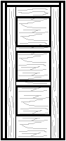 |  | Lisbona SF3  (глухая) |  | DD | 509 | 559
Lisbona mod.51  (под стекло) |  |  |  | DD | 429 | 479
 |  | Lisbona mod.53  (под стекло) |  | DD | 449 | 499
Lisbona mod.51m  (под стекло) |  |  |  | DD | 474 | 524
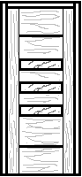 | Lisbona mod.53m  (под стекло) |  |  | DD | 494 | 544
ЧЕРЕШНЯ (DD)

Модель |  | Цвет | Размер полотна
 |  | Цвет | 60/70/80х210 | 90х210
Lisbona PM2  (глухая) | 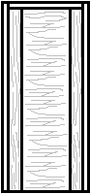 | DD | 454 | 504
Цена указана за одностворчатый комплект распашной двери: полотно с вырезкой под замок, ручку и ключевину, короб, уплотнитель, три комплекта петель (латунь).
- Стоимость двустворчатой двери равна цене двух одностворчатых дверей .
- Возможна корректировка двери до 2м или иной высоты.
- В моделях Manolis 51m, 53m и PM2 с обеих сторон полотна установлен алюминиевый 5 мм молдинг.

Наличники DD

Наименование | Размер  выс/шир/толщина | Цена за 1 шт.
 | 2200х85х12 | 18
 | 2200х70х8/22 | 15
 | 2200х70х18/32 | 18
х 4 + х 1 | комплект 5 шт. | 87
Производитель рекомендует использовать комплект из полукруглого и плоского наличников.

Доборные панели DD

Наименование | Размер  выс/шир/толщина | Цена за 1 шт.
 | 2200х85х12 | 25
 | 2126х140х12 | 30

Комплектующие DD

Наименование | Размер  выс/шир | Цена за 1 шт.
Стойка без зарезов   | 2170х102 | 69
Без запила под 45º, без зарезки под ответную часть замка.

Коллекция BOLOGNA (болонья)

Специальная серия дверей от 3elle в черешне (DD). Простота и элегантность вертикального шпона и полукруглый короб ATRI. Лаконичность и стильность.

Модель |  |  |  |  | Цвет |  | Размер полотна
 |  |  |  |  |  |  | 60/70/80х210 | 90х210
 | Bologna  P  (глухая) |  |  |  | DD |  | 297 | 337
Bologna  SV  (под стекло) |  | 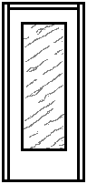 |  |  | DD |  | 347 | 387
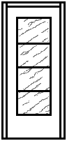 | Bologna  SV4  (под стекло) |  |  |  | DD |  | 367 | 407
Bologna  mod.1  (под стекло) |  | 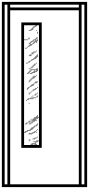 |  |  | DD |  | 357 | 397
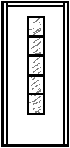 | Bologna  mod.3  (под стекло) |  |  |  | DD |  | 367 | 407
Bologna  mod.29  (под стекло) |  |  | 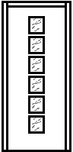 | DD |  | 397 |  | 437
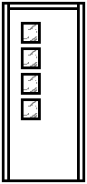 | Bologna  mod.31  (под стекло) |  |  | DD |  | 387 |  | 427

ЧЕРЕШНЯ (DD)

Модель |  | Цвет | Размер полотна
 |  | Цвет | 60/70/80х210 | 90х210
другие  модели |  | DD | 417 | 457
Цена указана за комплект: полотно с отверстиями под замок, ручку и ключевину, короб с зарезками, уплотнитель, три комплекта петель (латунь).
- Стоимость двустворчатой двери равна цене двух одностворчатых дверей (без стоимости фурнитуры).
- Возможна корректировка двери до 2м или иной высоты, а также по ширине.

